Feedback

Group 1:

Goed: in het begin is het duidelijk met foto’s wat er gaan moet worden

Slecht: na het begin met de setup van de blank app wordt het heel onduidelijk voor de lezer er wordt veel fotos van code gemaakt maar geen goede uitleg over de code er is zelfs op 1 plaatje een error in de code

Group 2:

Goed: Heel veel informatie

Slecht: Informatie is helaas slecht uitgevoerd en plaatjes met pijltjes zijn niet goed gezet denk ik dit zorgt er voor dat heet exstreem verwarrend is voor me on tebegrijpen wat ik hier als user zou moeten doen



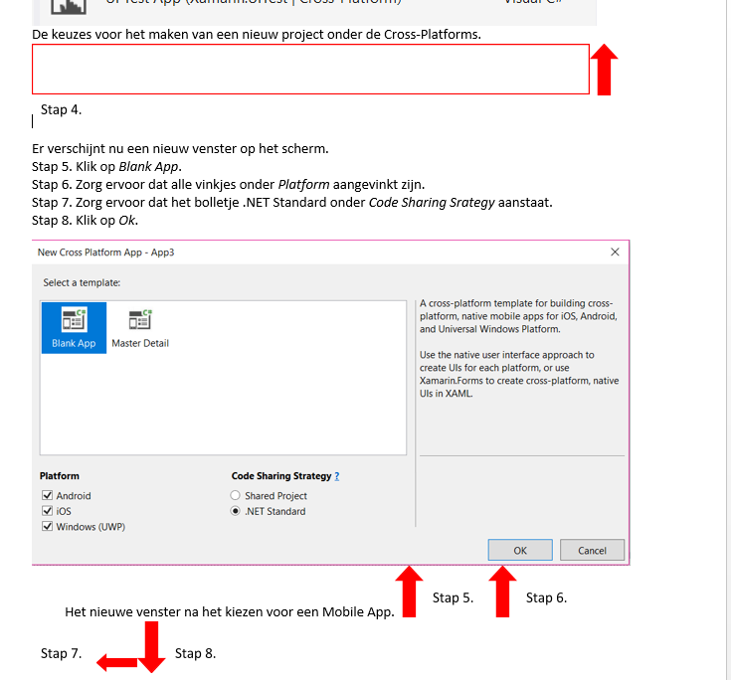

Groep 3:

Goed: er wordt in het document duidelijk uitgelegd en erg staps gericht met veel plaatjes die het simpel houden maar toch erg duidelijk ook leuk dat er informatie over het gebruiken van je telefoon bij de applicatie bij staat

Slecht: Requirements google play zou meer uitleg kunnen gebruiken en of plaatjes.

Group 4:

Goed: alles is duidelijk uit gelegd in kleine stukjes per keer en is daar door ook erg duidelijk

Slecht: Ik had zelf iets meer van een stappen plan gewilt om het nog net wat duidelijk temaken

Group 6:

Goed: informatie is duidelijk en begrijpbaar voor mensen met een minimale begrijping van het onderwerp

Slecht: Iets teveel technical gepraat zou beter zijn als het meer gegeneralizeerd zou zijn zou ook graag meer een stappen plan zien in plaats van dit wat meer een verhaal vorm is.